國立東華大學人因性危害預防計畫

107.07.18~~106學年度第2學期實(試)驗室勞工安全衛生委員會

暨毒性化學物質管理委員會暨輻射防護委員會聯席會議研討

一、依據

依勞動部職業安全衛生法第6條第2項第1款與同法施行細則第9條規定辦理。

二、目的

預防本校工作者因進行重複性作業，加上工作環境的硬體設計不妥適、不良的作業姿勢、或工作時間過長，引起工作相關肌肉骨骼傷害與發生人因性危害的疾病，特訂定本計畫。

三、定義

(一)人因工程：1987年，Sanders與McComick將人因工程定義為一門科學，將人類的行為、能力、限制及其他特性等知識，應用於工具、機器、系統、任務、工作及環境等的設計，讓人類使用它們能更具生產力、有效、舒適、及安全。

(二)工作相關肌肉骨骼傷害：由於工作中的危險因子，如持續或重複施力、不當姿勢，會導致或加重軟組織傷病。

四、適用範圍

本校工作者。

五、權責單位

(一) 實(試)驗室勞工安全衛生委員會暨毒性化學物質管理委員會暨輻射防護委員會聯席會議：推動預防因重複性作業與人因性問題，促發肌肉骨骼疾病之計畫。

(二)總務處環保組：擬訂本計畫，協助進行作業分析及危害辨識，並 依評估結果協助改善問題。

(三)工作場所負責人：負責指揮、監督執行本計畫規定之相關事項，並協調、指導或指派承辦人員執行本辦法規定之業務。

(四)臨校健康服務之醫師及職業護理人員：

1.對有不適症狀之本校工作者，協助職業健康諮詢與職業災害判定。

2.進行問卷調查肌肉骨骼傷害類別，提供改善依據。

(五)工作者：定期填寫相關檢核表。

六、分析作業流程、內容及動作

(一)進行作業分析

本校工作者的主要工作環境，大多數為辦公室、教室、實驗室或實習工廠。依工作內容分析，其主要人因性危害因子可分以下三類：

1.辦公室行政工作

可分兩種，一種是電話溝通作業，另一種是利用鍵盤滑鼠控制與輸入，以進行電腦處理、書寫作業。

(1)鍵盤及滑鼠操作姿勢不正確。

(2)打字、使用滑鼠的重複性動作。

(3)長時間壓迫性工作，致產生身體組織局部壓力。

(4)視覺的過度使用。

(5)長時間伏案工作。

(6)長時間以坐姿進行工作。

(7)不正確的坐姿。

2.教師授課

(1)長時間站立。

(2)長時間有手臂抬舉動作。

3.實驗室/實習工廠

(1)操作機械振動作業。

(2)操作精密儀器作業。

(3)操作實驗室器材。

(二)人因性危害因子

1.背痛

(1)工作需長時間坐著或讓背部處於固定姿勢。

(2)個人過去之病史。

2.手部疼痛

(1)重複或長時間的手部施力。

3.頸部疼痛

(1)長期處在同一個姿勢，尤其是不良的姿勢，通常指頸部前屈超過20°、後仰超過5°。

4.腕道症候群

(1)手部不當的施力、腕部長時間處在極端彎曲的姿勢、或重複性腕部動作如資料鍵入。

(2)糖尿病患者、尿毒症患者、孕婦、肥胖者、甲狀腺功能低下者、或腕部曾經有骨折或重大外傷者。

七、評估、選定改善方式及執行

(一)評估方式

危害評估：以「肌肉骨骼症狀」問卷，見附件一，調查肌肉骨骼傷害類別，提供改善的依據。

(二)選定改善方法及執行

1.工程控制

(1)針對機械、設備、使用工具之配置不良，造成工作者長時間工作而產生人因性危害時，應改善或更換相關設備，避免發生或惡化肌肉骨骼之傷害。

(2)因工作者長時間在辦公室使用電腦，提供適合國人體型之工作桌椅，並協助使用者避免產生骨骼肌肉痠痛或疾病。

(3)關於電腦工作站的工作姿勢設定，有許多不同的見解，完美的坐姿或工作姿勢目前並不存在 (例如，降低座椅高度可使下肢得到休息，但卻增加上半身之負荷)。任何一種靜態的姿勢若維持一段時間後，將會引起疲勞；因此，於工作中適時改變姿勢是減少疲勞的好方法。

(4)一般顯示器的畫面上端應低於眼高，使臉正面朝向前方並稍稍往下，以減少因抬頭造成頸部負荷。作業時，應儘量使眼睛朝正面往下，以減少眼睛疲勞。

(5)鍵盤的位置要在正前方，最佳的高度是當手置於鍵盤上時，手臂能輕鬆下垂，靠近身體兩側、手肘約成90°。

(6)滑鼠放置處不宜太高，可盡量靠近身體中線的位置。

2.行政管理

(1)工作時，應避免長時間重覆使用身體某一部位(如手腕、手指等)。

(2)作業時，應避免不當施力方式，對已受傷之部位避免過度使用或使用太久。

(3)工作者若自覺疼痛症狀消失，可輔以正確的伸展運動和肌力訓練。

(4)工作內容或考量調整，如減少重複動作之作業，或增加不同型態之作業。

(5)工作者可主動調整作業姿勢，避免因長期坐姿造成脊椎異常負荷，可適時使用站立之電腦設備，減少身體局部疲勞。

3.健康管理

(1)自我檢查：工作者因長期性、重複性動作有造成身體不適情形時，如眼睛、手腕、手指弧口、大拇指痠痛、及下背肌肉痠痛等，應進行檢查並調整作業方式。若不適症狀無法改善且有加劇之情況，宜儘速就醫。

(2)健康檢查：依工作者檢查結果，結合人因性危害因子分析，可調整工作內容。

4.教育訓練

(1)宣導有效利用合理之工作間休息次數與時間。

(2)傳遞肌肉骨骼傷害風險意識與正確作業方式。

(3)藉由危害認知與宣導，加強工作者對肌肉骨骼傷害之了解。

八、執行成效之評估與改善

實施改善計畫後，每年需進行成效性評估，以了解改善是否有其成效，若無成效則需重新評估，再依評估結果選擇適當之改善方案。

九、人因性危害預防需重新評估之狀況

(一)工作變更時：如作業流程、作業方式、及使用工具等改變時。

(二)經職業醫學科專科醫師判定為該作業場所所產生之職業災害時。

(三)相關法令變更時。

十、本計畫執行紀錄或文件等，應歸檔留存3年以上，並確保個人隱私權。本計畫為預防性之管理，若身體已有不適症狀，宜儘速就醫。

十一、本計畫經實(試)驗室勞工安全衛生委員會暨毒性化學物質管理委員會暨輻射防護委員會聯席會議審議通過後，陳請校長核定後公告實施。

附件一

**肌肉骨骼症狀調查表**

填表日期： / /

**基本資料**

|  |  |  |  |  |  |  |
| --- | --- | --- | --- | --- | --- | --- |
| 系所/單位 | | 作業名稱 | | | 職稱 | |
|  | |  | | |  | |
| 姓名 | 性別 | 年齡 | 年資 | 身高 | 體重 | 慣用手 |
|  | □男  □女 |  |  |  |  | □左手  □右手 |

1. 您在過去的1年內，身體是否有長達2星期以上的疲勞、酸痛、發麻、刺痛等不舒服，或關節活動受到限制？

□否　□是（若否，結束此調查表；若是，請繼續填寫下列表格。）

2. 下表的身體部位酸痛、不適或影響關節活動之情形持續多久時間？

□1個月　□3個月　□6個月　□1年　□3年　□3年以上

**C. 症狀調查**

|  |  |  |
| --- | --- | --- |
| □ □ □ □ □ □  □ □ □ □ □ □  □ □ □ □ □ □  □ □ □ □ □ □  □ □ □ □ □ □  □ □ □ □ □ □  □ □ □ □ □ □  不痛  極度  劇痛  0  5  4  3  2  1 | □ □ □ □ □ □  □ □ □ □ □ □  □ □ □ □ □ □  □ □ □ □ □ □  □ □ □ □ □ □  □ □ □ □ □ □  □ □ □ □ □ □  □ □ □ □ □ □  不痛  極度  劇痛  0  5  4  3  2  1 |  |

其他症狀、病史說明

|  |
| --- |
|  |

**填表說明：**

下列任何部位請以酸痛不適與影響關節活動評斷。任選分數高者。

* 酸痛不適程度與關節活動能力：（以肩關節為例）



不痛

可以忽略

可能影響工作

影響

工作

影響自主活動能力

完全無法自主活動

身體活動容忍尺度

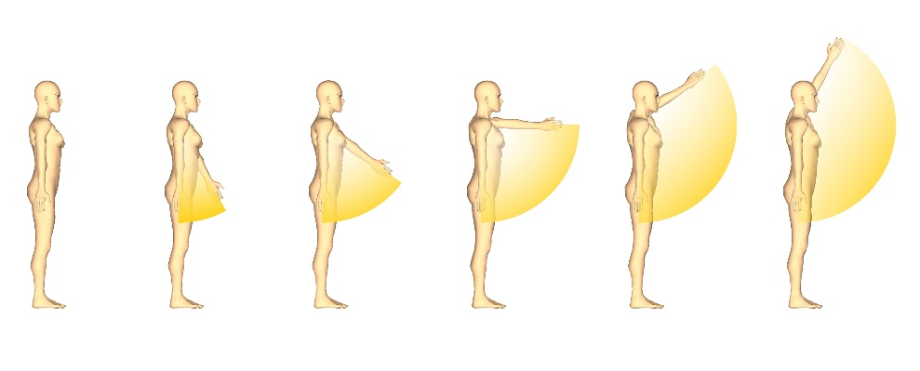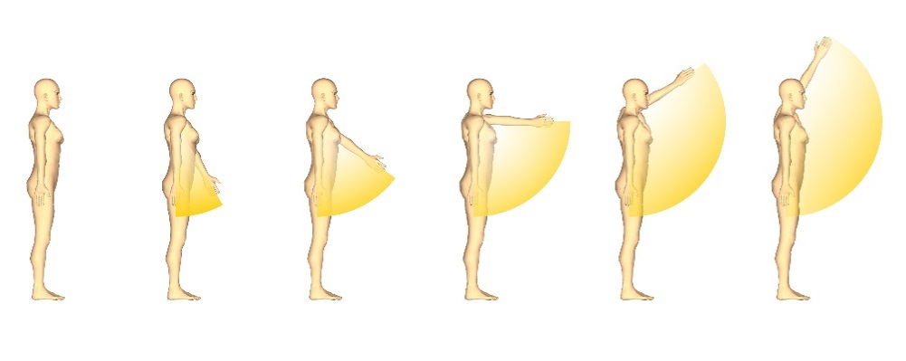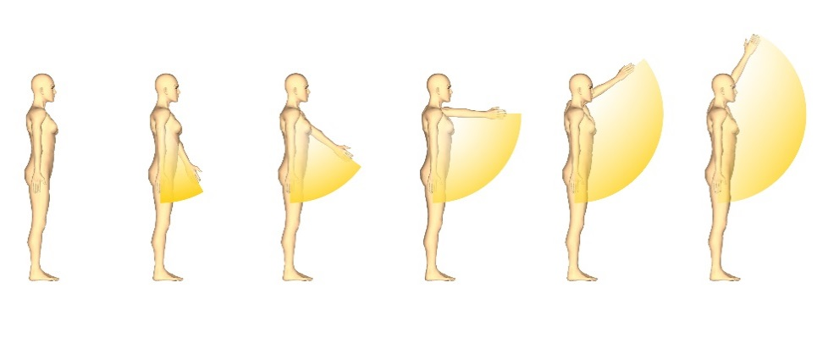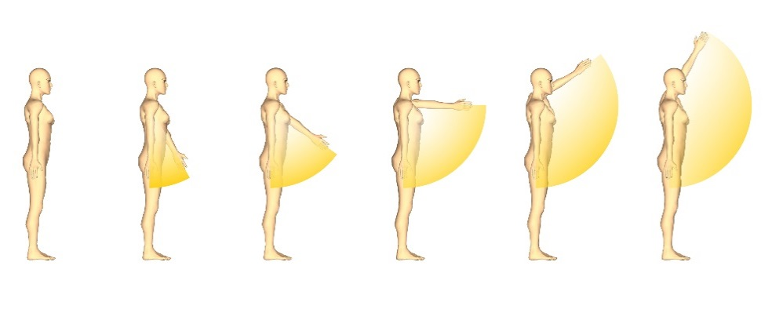 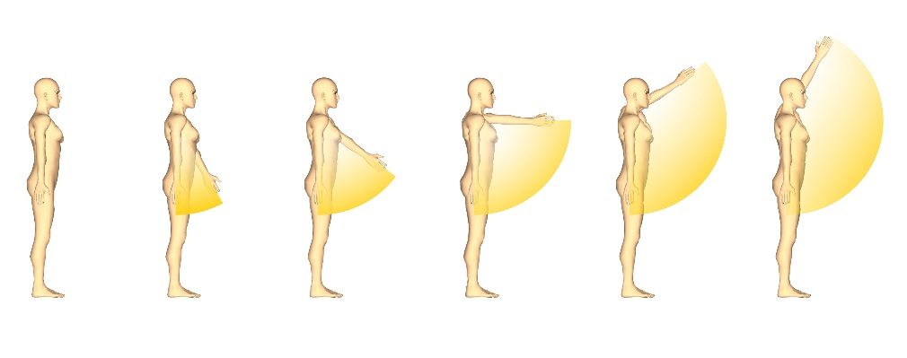 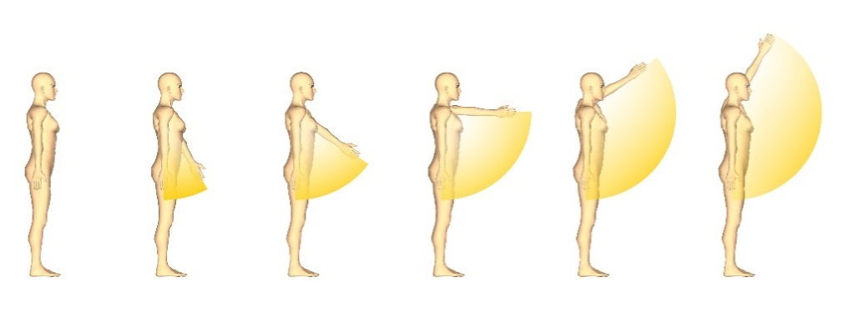

可自由活動

到極限會酸痛

超過一半會酸痛

只能一半

只能1/4

完全無法自主活動

關節活動範圍